项目管理体系文件
详细设计说明书

编 撰 人：孙佳冬、李泽坤、黄奕然、苏云逸、吕其融
审 核 人：孙佳冬
批 准 人：常建功
批准日期：
保密级别：机密
文档版本：0.0.1

西安中软卓越信息技术有限公司
版本历史
日期 | 版本 | 说明 | 作者
2022.1.8 | 0.0.1 | 详细设计初稿 | 全体组员
目 录
1.引言 1
1.1.编写目的 1
1.2.背景 1
1.3.术语 1
1.4.参考资料 1
2.程序系统结构 1
3.功能模块设计说明 2
3.1.模块一 2
3.1.1.模块编号 2
3.1.2.功能描述 2
3.1.3.与本模块相关的代码表和表 2
3.1.4.输入信息 2
3.1.5.输出信息 3
3.1.6.算法 3
3.1.7.处理流程 3
3.1.8.类设计 3
3.1.9.应说明的问题与限制 4
3.1.10.界面设计与说明 5
3.2.模块二 5

1.引言

1.1.编写目的
本详细设计说明书是针对购物商城项目编写。目的是对该项目进行详细设计，在概要设计的基础上进一步明确系统结构，详细地介绍系统的各个模块，为进行后面的实现和测试做准备。本详细设计说明书的预期读者为本项目小组的成员以及对该小程序感兴趣，在以后想对系统进行拓展和维护的人员

1.2.背景
a、待开发软件系统的名称：购物商城
b、本项目的任务提出者：孙佳冬，吕其融，李泽坤
本项目的开发者：孙佳冬，黄奕然，苏云逸
本项目的用户：在校学生，普通客户
本项目的计算中心：鸿蒙系统程序

1.3.术语
（1） MVC Model View Controller ，是模型 ( model )－视图 ( view )－控制器（Controller）的缩写。
（2） CURD 代表创建（ Create ）、更新 Update ）、读取 Retrieve和删除（ Delete ）操作。
(3) UCM 是 UESTC Campus Map 的简称。

1.4.参考资料
（1） MVC Model View Controller ，是模型 ( model )－视图 ( view )－控制器（Controller）的缩写。
（2） CURD 代表创建（ Create ）、更新 Update ）、读取 Retrieve
和删除（ Delete ）操作。
(3)UCM 是 UESTC Campus Map 的简称。

2.程序系统结构
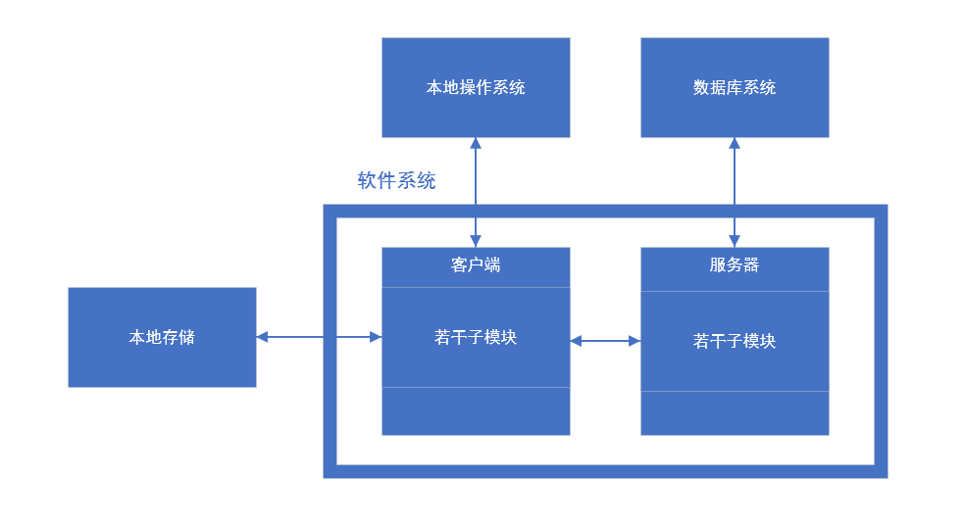
客户端 | Client | 客户系统提供本地服务
服务端 | Server | 向客户端提供资源，保存客户端数据
数据库系统 | Database | 存储客户端资源及相关信息
本地操作系统 | Local operating system | 客户端提供交互界面的服务

3.功能模块设计说明

3.1.模块一

3.1.1.模块编号
网络模块

3.1.2.功能描述
网络模块主要是客户端对服务器的网络请求功能的模块化实现，整个客户端采用
规范化的统一格式对服务器进行网络请求。主要是为了更好的鲁棒性以及可读
性。

3.1.3.与本模块相关的代码表和表
说明与本模块相关的数据库代码表及表格。格式可如下：
名称 | 中文注释 | 类型 |  | 作用
名称 | 中文注释 | 代码表 | 表 | 作用
Login | 用户登录 | √ |  | 输入
BuyTrade | 购买商品 | √ |  | 输入
FindTrade | 查找商品 | √ |  | 输出
Comment | 发布评论 | √ |  | 更新

3.1.4.输入信息
操作 | 输入
用户登录 | String（20）
购买商品 | String（20）
查找商品 | String（20）
发布评论 | String（20）

3.1.5.输出信息
操作 | 输出
用户登录 | String（20）
购买商品 | String（20）
查找商品 | String（20）
发布评论 | String（20）

3.1.6.算法
无

3.1.7.处理流程
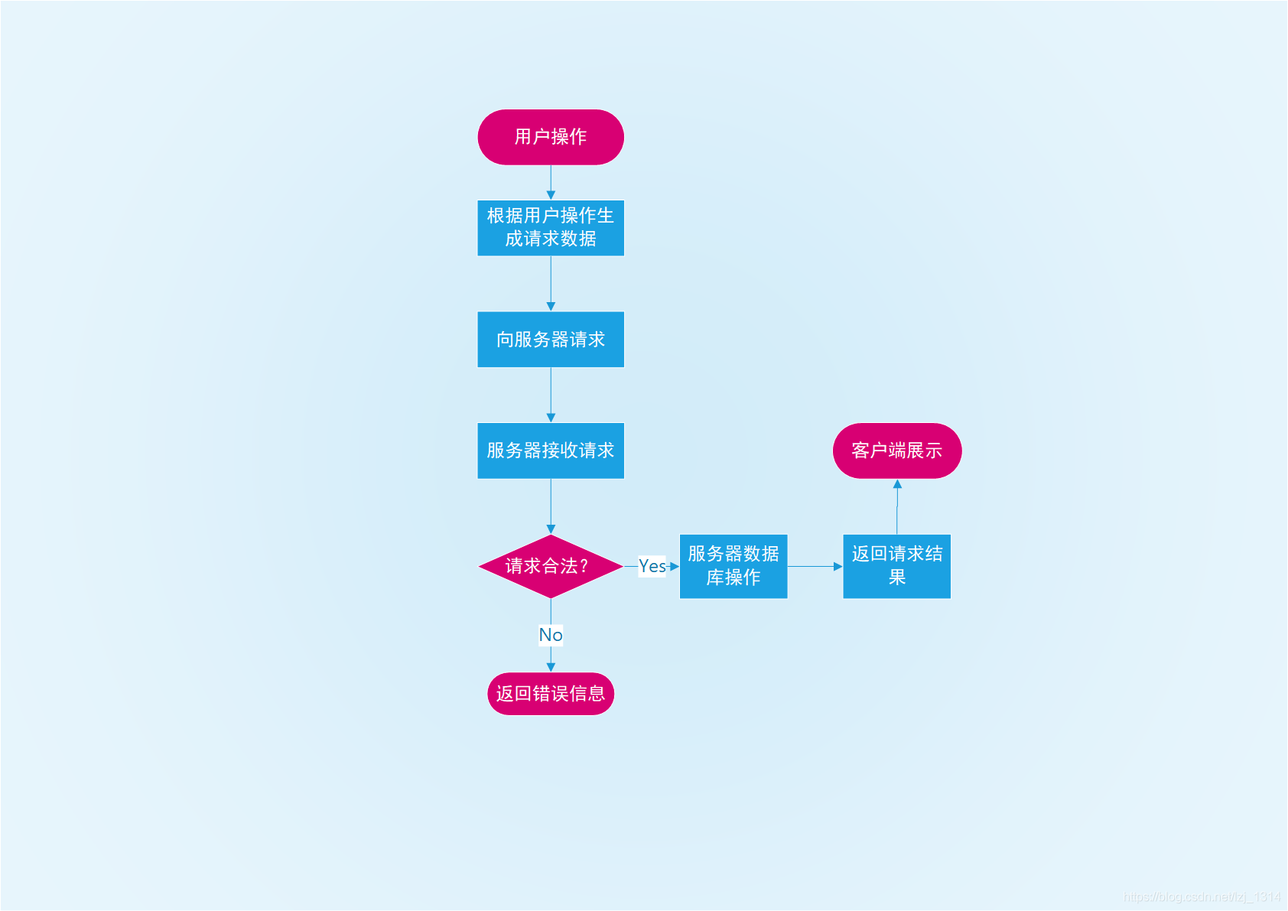

3.1.8.类设计

3.1.8.1.类图
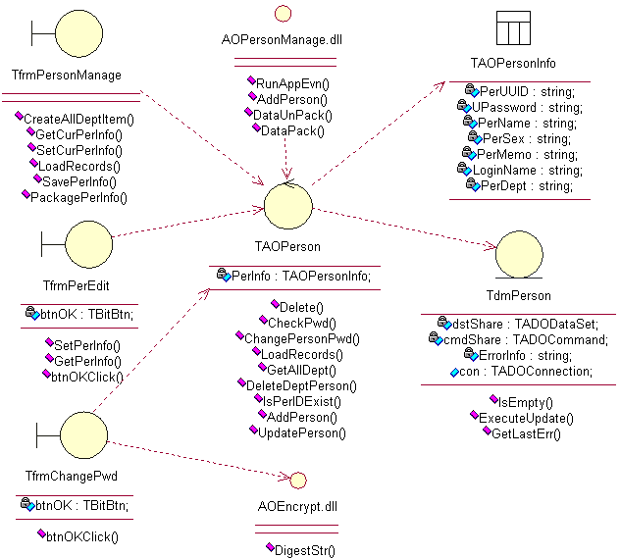

3.1.8.2.类说明
（一）Login说明：
1、功能：登录
2、主要方法：login
（二）BuyTrade说明：
1、功能：用户购买商品
2、主要方法：findInformation、purchaseTrade、seeInformation
（一）FindTrade说明：
1、功能：用户查收商品-
2、主要方法：findTrade、seeTradeInfomation
（一）UserComment说明：
1、功能：用户对商品进行评论
2、主要方法：Comment、seeComment

3.1.9.应说明的问题与限制
程序应能够准确辨别商家、用户、管理员身份问题，不允许权限混淆。

3.1.10.界面设计与说明
界面应简约，操作简单，尽量减少用户输入操作。
输入类型应为字符型，

3.2.模块二
3.2.1模块编号
数据库模块
3.2.2功能描述
对数据库的增删查改进行功能封装，提供统一的接口
3.2.3与本模块相关的代码表和表
名称 | 中文注释 | 类型 |  | 作用
名称 | 中文注释 | 代码表 | 表 | 作用
Login | 用户登录表 |  | √ | 记录
UserMessage | 用户信息表 |  | √ | 记录
UserBuy | 用户购买表 |  | √ | 记录
SellerMessage | 商家信息表 |  | √ | 记录
UserBalance | 用户余额表 |  | √ | 记录
TradeMessage | 商品信息表 |  | √ | 记录

3.2.4输入信息
中文名称 |  | 用户登录表
物理表名 |  | Login
主键 |  | userId
业务主键 |  | 无
所属表空间 |  | TS_user_01
索引 |  | IND_TBL_USER_PK(主键索引)
字段列表
序号 | 中文名称 |  | 列名 | 数据类型 | 主键 | 非空 | 外键
01 | 用户登录名 |  | account | String | 主键 | 非空 | 否
02 | 密码 |  | password | String |  | 非空 | 否

中文名称 |  | 用户信息表
物理表名 |  | userMessage
主键 |  | id
业务主键 |  | 无
所属表空间 |  | TS_user_01
索引 |  | IND_TBL_USER_PK(主键索引)
字段列表
序号 | 中文名称 |  | 列名 | 数据类型 | 主键 | 非空 | 外键
01 | 用户名 |  | userName | String |  | 非空 | 否
02 | 性别 |  | sex | String |  | 非空 | 否
03 | userId |  | userId | String | 主键 | 非空 | 否
04 | 联系方式 |  | phone | String |  | NULL | 否
05 | 账户名 |  | account | String |  | 非空 | 是

中文名称 |  | 用户购买表
物理表名 |  | userBuy
主键 |  | userid
业务主键 |  | 无
所属表空间 |  | TS_user_01
索引 |  | IND_TBL_USER_PK(主键索引)
字段列表
序号 | 中文名称 |  | 列名 | 数据类型 | 主键 | 非空 | 外键
01 | 用户Id |  | userId | String | 是 | 非空 | 是
02 | 商品名称 |  | tradeName | String |  | 非空 | 否
03 | 商品价格 |  | tradePrice | String |  | 非空 | 否
04 | 商品信息 |  | phone | String |  | NULL | 否
05 | 账户名 |  | account | String |  | 非空 | 否
06 | 商品Id |  | traceId | String |  | 非空 | 是
07 | 商家Id |  | sellerId | String |  | 非空 | 是

中文名称 |  | 商家信息表
物理表名 |  | sellerMessage
主键 |  | sellerId
业务主键 |  | 无
所属表空间 |  | TS_user_01
索引 |  | IND_TBL_USER_PK(主键索引)
字段列表
序号 | 中文名称 |  | 列名 | 数据类型 | 主键 | 非空 | 外键
01 | 商家名 |  | userName | String |  | 非空 | 否
02 | 性别 |  | sex | String |  | 空 | 否
03 | 商家Id |  | sellerId | String | 主键 | 非空 | 否
04 | 联系方式 |  | phone | String |  | NULL | 否

中文名称 |  | 用户余额表
物理表名 |  | userBalance
主键 |  | userId
业务主键 |  | 无
所属表空间 |  | TS_user_01
索引 |  | IND_TBL_USER_PK(主键索引)
字段列表
序号 | 中文名称 |  | 列名 | 数据类型 | 主键 | 非空 | 外键
01 | 余额 |  | balance | String |  | 非空 | 否
02 | 用户Id |  | userId | String | 主键 | 非空 | 否

中文名称 |  | 商品信息表
物理表名 |  | tradeMessage
主键 |  | tradeId
业务主键 |  | 无
所属表空间 |  | TS_user_01
索引 |  | IND_TBL_USER_PK(主键索引)
字段列表
序号 | 中文名称 |  | 列名 | 数据类型 | 主键 | 非空 | 外键
01 | 商品名 |  | tradeName | String |  | 非空 | 否
02 | 商品信息 |  | tradeMessage | String |  | 非空 | 否
03 | 商品Id |  | tradeId | String | 主键 | 非空 | 否
04 | 商品价格 |  | tradePrice | String |  | 非空 | 否

3.2.5输出信息
操作反馈
3.2.6算法
多表查询算法：
（1）交叉连接
交叉连接即笛卡儿乘积，是指两个关系中所有元组的任意组合。一般情况下，交叉查询是没有实际意义的。
例如：如果希望得到学生表和选课表两个关系模式的乘积，查询语句为：
SELECT *
FROM学生表CROSS JOIN选课表
（2）内连接
内连接是一种最常用的连接类型。内连接查询实际上是一种任意条件的查询。使用内连接时，如果两个表的相关字段满足连接条件，就从这两个表中提取数据并组合成新的记录，也就是在内连接查询中，只有满足条件的元组才能出现在结果关系中。
例如：要查询每个已经选课的学生的情况，查询语句为
SELECT*
FROM学生表INNER JOIN选课表ON学生表.学号=选课表.学号
分类：
1）等值连接：在连接条件中使用等于号(=)运算符比较被连接列的列值，其查询结果中列出被连接表中的所有列，包括其中的重复列。
2）不等连接：在连接条件使用除等于运算符以外的其它比较运算符比较被连接的列的列值。这些运算符包括>、>=、<=、<、!>、!<和<>。
3）自然连接：在连接条件中使用等于(=)运算符比较被连接列的列值，但它使用选择列表指出查询结果集合中所包括的列，并删除连接表中的重复列。
（3）自然连接
如果在一个连接查询中，涉及到的两个表都是同一个表，这种查询就称为自连接查询。同一张表在FROM字句中多次出现，为了区别该表的每一次出现，需要为表定义一个别名。自连接是一种特殊的内连接，它是指相互连接的表在物理上为同一张表，但可以在逻辑上分为两张表。
例如：要求检索出学号为20210的学生的同班同学的信息，查询语句为
SELECT学生表.*
FROM学生表JOIN学生表AS学生表1ON学生表.班级=学生表1.班级
WHERE学生表1.学号='20210'
（4）外连接
内连接的查询结果都是满足连接条件的元组。但有时我们也希望输出那些不满足连接条件的元组信息。比如，我们想知道每个学生的选课情况，包括已经选课的学生（这部分学生的学号在学生表中有，在选课表中也有，是满足连接条件的），也包括没有选课的学生（这部分学生的学号在学生表中有，但在选课表中没有，不满足连接条件），这时就需要使用外连接。外连接是只限制一张表中的数据必须满足连接条件，而另一张表中的数据可以不满足连接条件的连接方式。
3种外连接：
1)左外连接（LEFTOUTER JOIN）
如果在连接查询中，连接管子左端的表中所有的元组都列出来，并且能在右端的表中找到匹配的元组，那么连接成功。如果在右端的表中，没能找到匹配的元组，那么对应的元组是空值（NULL）。这时，查询语句使用关键字LEFT OUTERJOIN，也就是说，左外连接的含义是限制连接关键字右端的表中的数据必须满足连接条件，而不关左端的表中的数据是否满足连接条件，均输出左端表中的内容。
例如：要查询所有学生的选课情况，包括已经选课的和还没有选课的学生，查询语句为
SELECT学生表.学号，姓名，班级，课程号，成绩
FROM学生表LEFT OUTER JOIN选课表ON学生表.学号=选课表.学号
左外连接查询中左端表中的所有元组的信息都得到了保留。
2）右外连接（RIGHTOUTERJOIN）
右外连接与左外连接类似，只是右端表中的所有元组都列出，限制左端表的数据必须满足连接条件，而不管右端表中的数据是否满足连接条件，均输出表中的内容。
例如：同上例内容，查询语句为
SELECT学生表.学号，姓名，班级，课程号，成绩
FROM学生表RIGHTOUTERJOIN选课表ON学生表.学号=选课表.学号
右外连接查询中右端表中的所有元组的信息都得到了保留。
3）全外连接（FULL OUTER JOIN）
全外连接查询的特点是左、右两端表中的元组都输出，如果没能找到匹配的元组，就使用NULL来代替。
例如：同左外连接例子内容，查询语句为
SELECT学生表.学号，姓名，班级，课程号，成绩
FROM学生表FULL OUTER JOIN选课表ON学生表.学号=选课表.学号
3.2.7处理流程
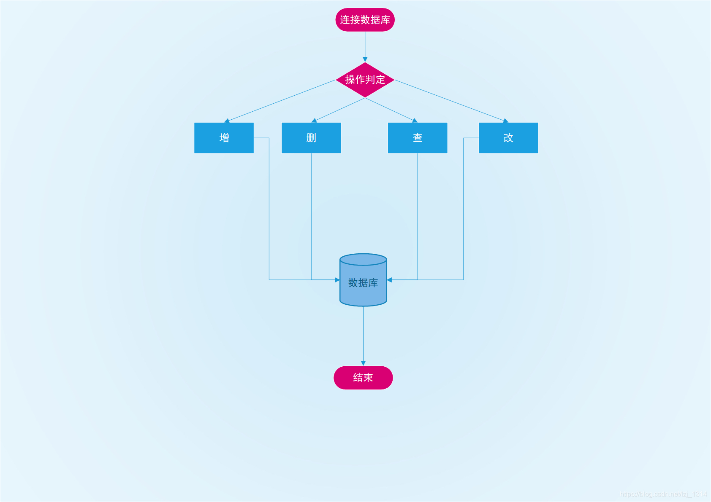
3.2.8限制条件
数据库不在本地的需要访问网络
3.2.9界面设计与说明
简洁直观

